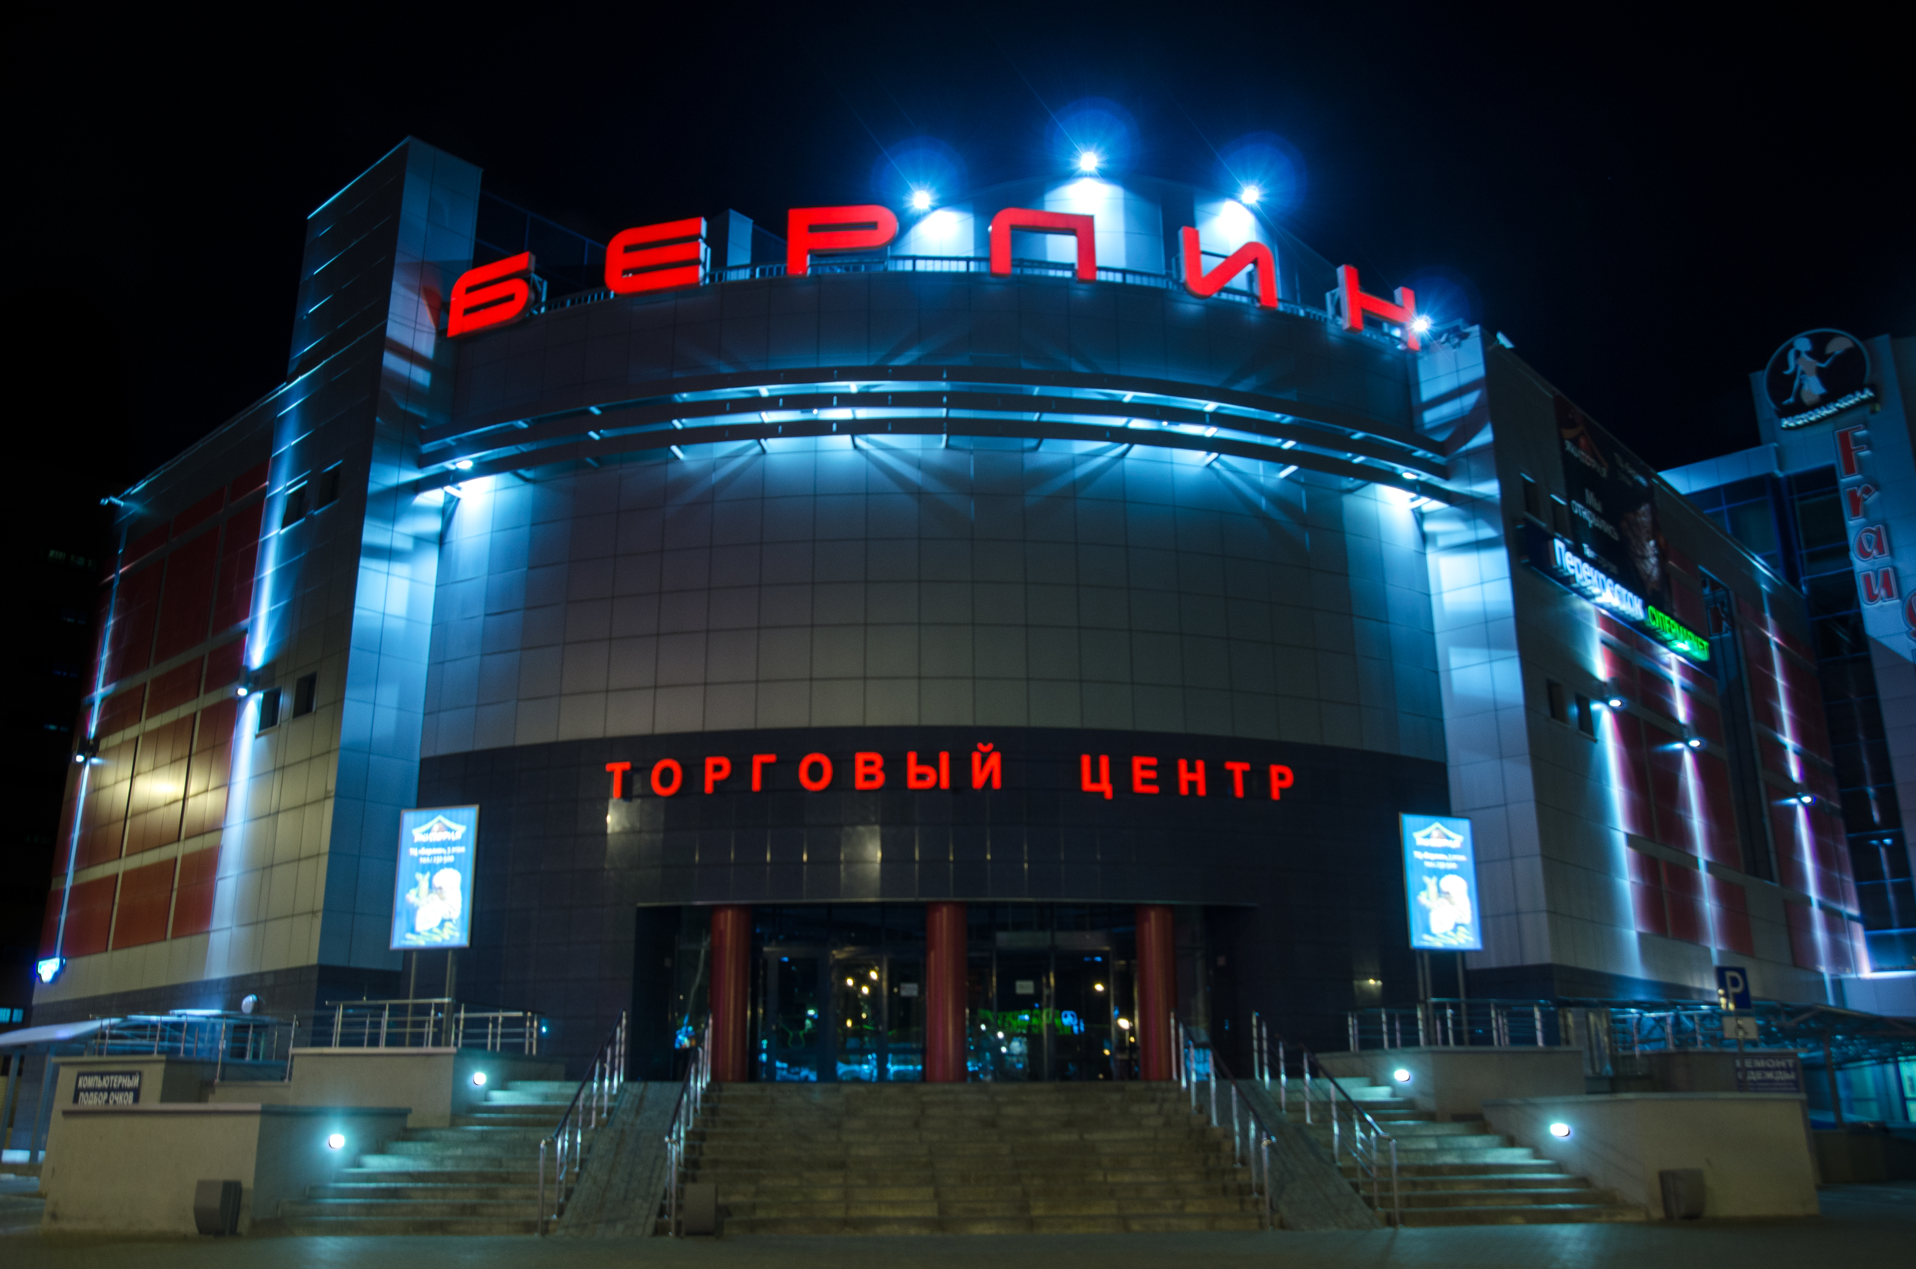
г. Пенза, Пр. Строителей, 152б.

_____________________________________________________________________________________
Уважаемый Арендатор!
Предлагаем рассмотреть предложение по аренде торговой площади в ТЦ «Берлин», который расположен в самом крупном районе г. Пензы на пересечении основных магистралей города. Именно здесь находятся финансовые и экономические возможности для получения прибыли бизнесменам, компаниям и фирмам. Это становится возможным благодаря высокой покупательской способности жителей Октябрьского района.
ТЦ «Берлин» - это торгово-развлекательный центр, состоящий их 4 этажей, соединенных между собой наружным панорамным лифтом.
В ТЦ «Берлин» расположены «якорные» арендаторы: Химчистка, кинотеатр «Берлин Синема», ресторан японской кухни «Якитория», ресторан «Фрау Грос», магазин «Обувь.соm», салон цветов «Flower Lab Penza», «Имидж Оптика», «Мир одежды и обуви», Белорусская косметика, Парфюмерия и косметика, ногтевой сервис «Лиса», студия загара «Загорай», центр по обслуживанию клиентов «ТНС – энерго», Туристическое агентство «Ваш тур», Пресса, продажа аксессуаров для телефонов «Open Mobile», салон нижнего белья и женской одежды, продажа электронных сигарет и все для них «VAPE SHOP», Пиццерия, супермаркет «Пятерочка», магазин бытовой химии «Фортуна». С октября работают танцевальные хореографические залы для детей и шейпинг, аэробика для взрослых.
Имеется вместительная парковка транспорта по периметру здания с удобными транспортными подъездами.
Мы будем рады возможности сотрудничать с Вами!

Тел.89093213000 Тамара Ивановна
Электронная почта: plast_berlin@bk.ru

